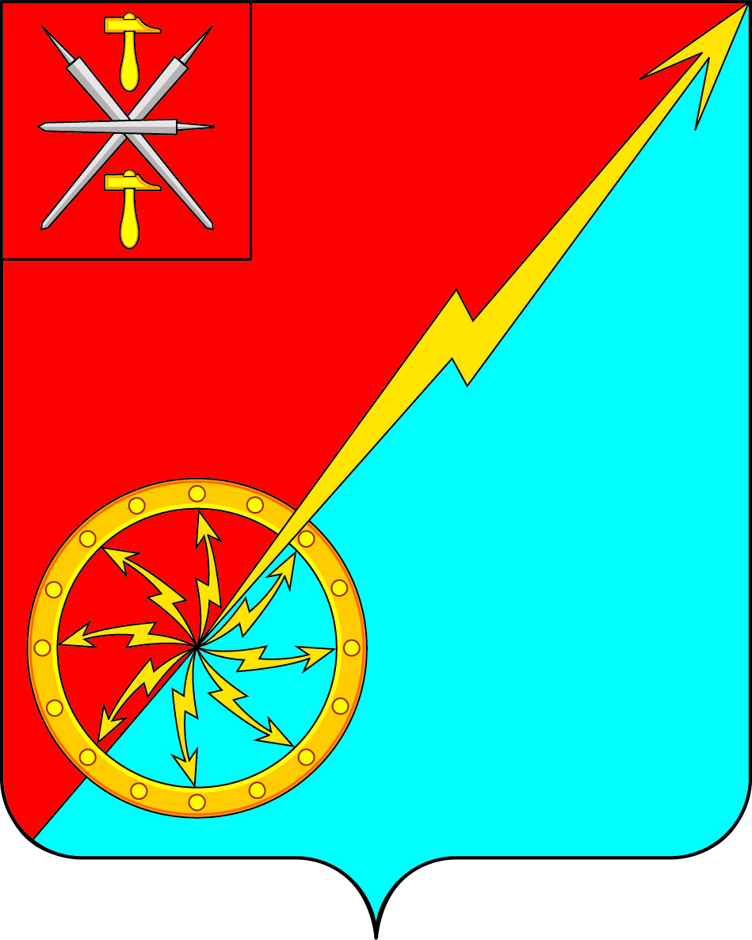
Собрание депутатов муниципального образования
город Советск Щекинского района
III созыва

РЕШЕНИЕ

от 19 ноября 2018 года | № 75-254

Об утверждении Правил землепользования и застройки муниципального образования город Советск Щекинского района

В соответствии Градостроительным Кодексом Российской Федерации, земельным кодексом Российской Федерации, Федеральным законом от 06.10.2003 № 131-ФЗ «Об общих принципах организации местного самоуправления в Российской Федерации», Законом Тульской области от 29.12.2006 № 785-ЗТО «О градостроительной деятельности в Тульской области», руководствуясь Уставом муниципального образования город Советск Щекинского района, Собрание депутатов муниципального образования город Советск Щекинского района РЕШИЛО:
1. Утвердить Правила землепользования и застройки муниципального образования город Советск Щекинского района (приложение).
2. Решение № 54-133 от 25.08.2011 г. «Об утверждении правил землепользования и застройки муниципального образования город Советск Щекинского района» признать утратившим силу.
2. Настоящее решение обнародовать на информационном стенде по адресу: г. Советск, Площадь Советов, д.1 (здание администрации) и разместить на официальном Портале муниципального образования город Советск Щекинского района в сети «Интернет».
3. Настоящее решение вступает в силу со дня обнародования.

Глава муниципального образования
город Советск Щекинского района А. В. Глазков

